AVISO DE CORTE DEL SERVICIO DE AGUA POTABLE, POR TRABAJOS DE MEJORAMIENTO EN EL SISTEMA |  |  | 
CUADRANTE AFECTADO
FECHA DE CORTE
MOTIVO
PANEL FOTOGRAFICO
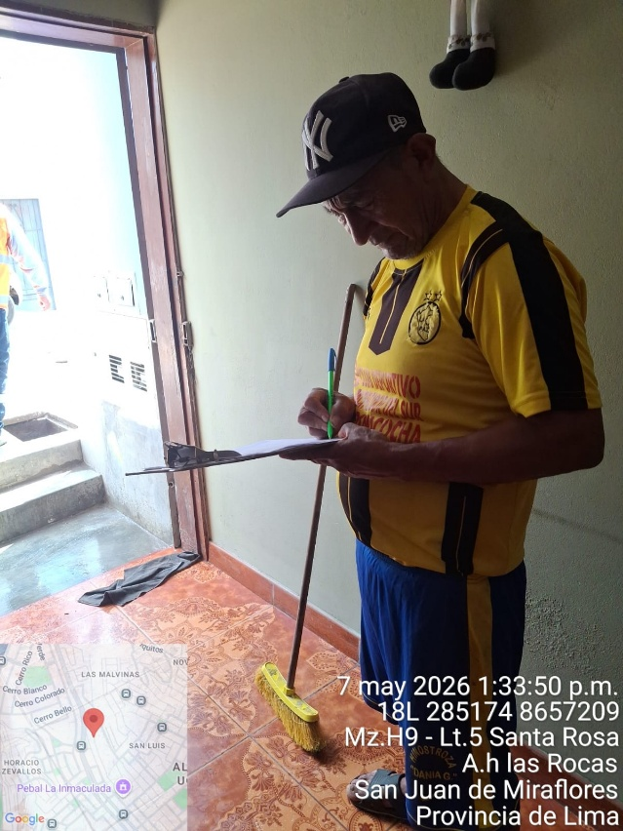 |  | 
IMAGEN N°1: (Indicar dirección según lista de usuarios) |  | IMAGEN N°1: (Indicar dirección según lista de usuarios)
 |  | 
IMAGEN N°1: (Indicar dirección según lista de usuarios) |  | IMAGEN N°1: (Indicar dirección según lista de usuarios)

